PART I
以下作業截圖整張都是有修改範圍
ucos_ii.h:
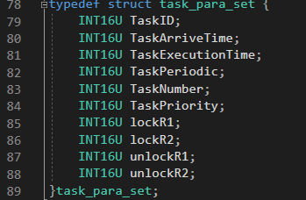
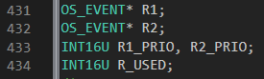
新增lock與mutex相關紀錄變數
os_tcb:
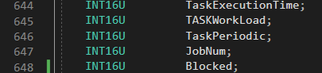
紀錄被block時間
main():
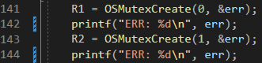
創建event 使用0 1當比所有task高的prio

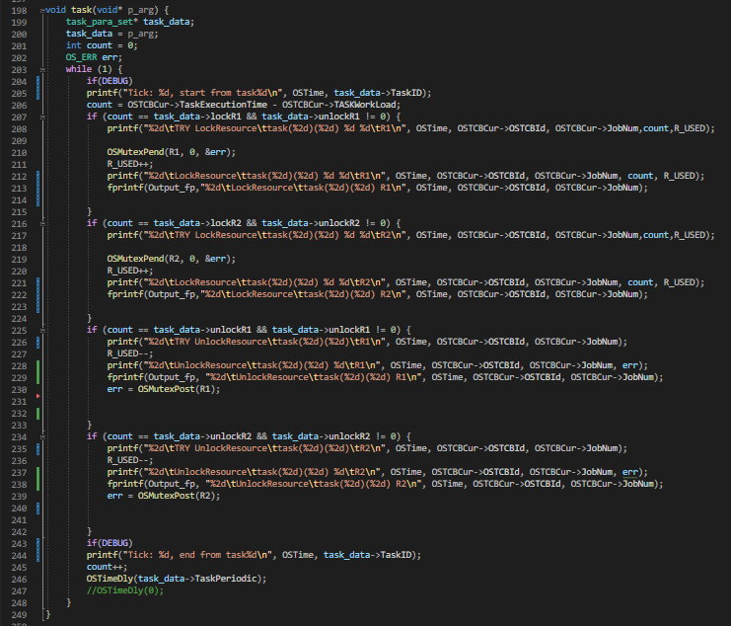
task內部寫成到了指定執行段落會lock and unlock
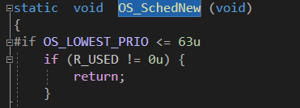
要排程時如果發現有人使用資源就取消返回

OSMutexPost():
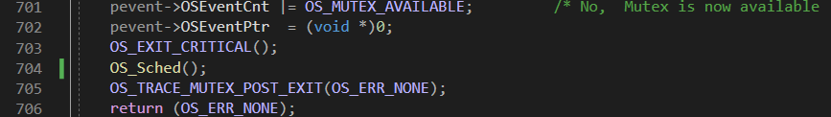
每次OSMutexPost()時本來只有有人在等待資源才排程，這裡我讓它最後一定會排程來讓同秒內解鎖跟排程兩者都會發生
OSTimeTick():
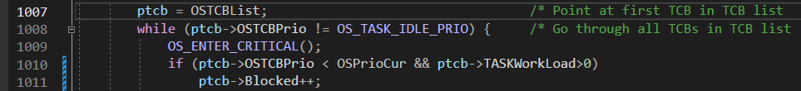
如果當下TASK比自己低優先，block時間+1

OSIntExit():
OSTaskSwHook()
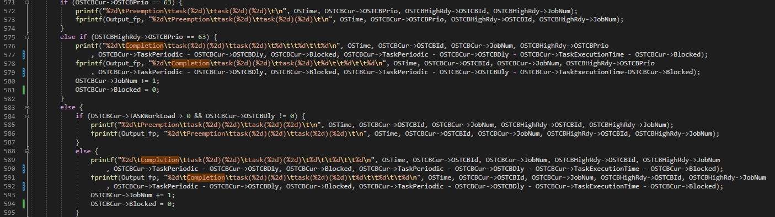
更改輸出資訊為題目要求

PART II
ucos_ii.h
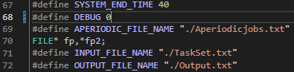
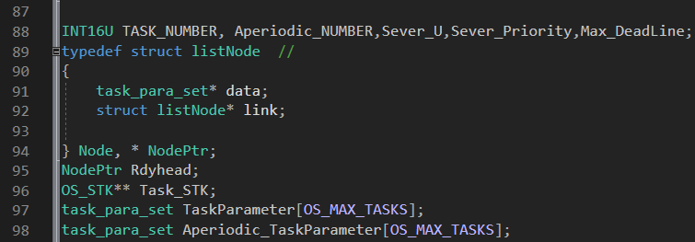
新增Aperiodic job相關紀錄變數，並用linklist紀錄待處理的Aperiodic job。
OS_SchedNew():
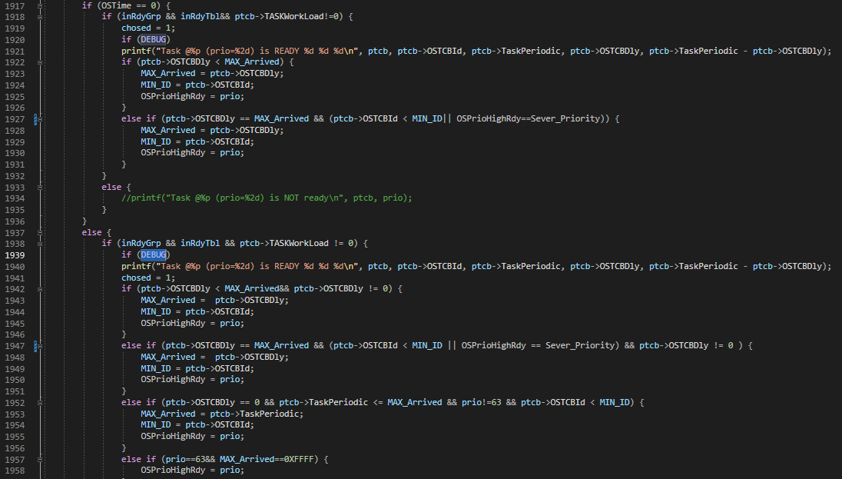
用EDF程式的排程策略，但加上判斷Periodic要優先Aperiodic 的條件。
App_hook.c:
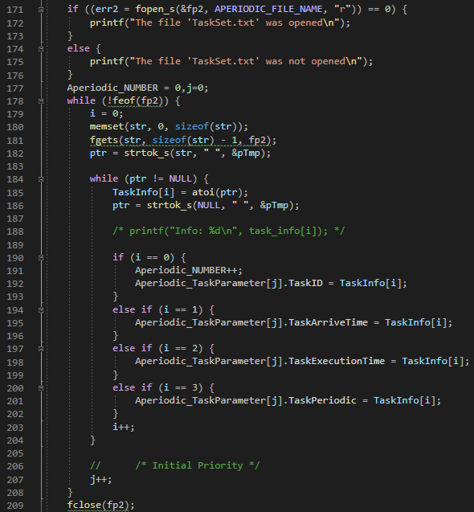
讀取Aperiodic jobs檔案並存入變數

OSIntExit():
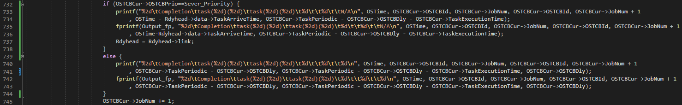
判斷TASK如果是Aperiodic job完成要切換輸出資訊。
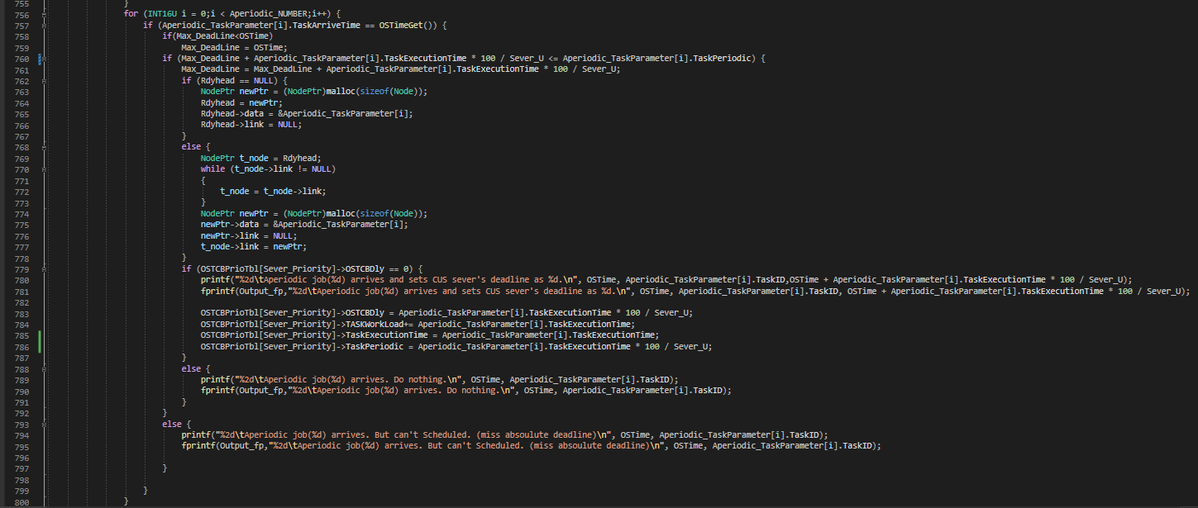
檢查所有Aperiodic job是否該秒抵達，再判斷能否加入工作列。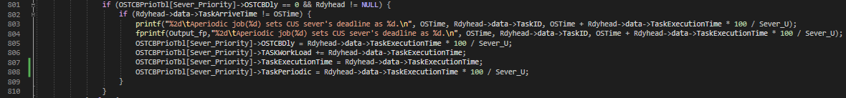
OSTimeTick()
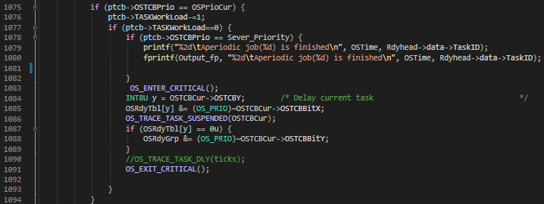
判斷該秒是否有Aperiodic job 結束。

OSTaskSwHook()
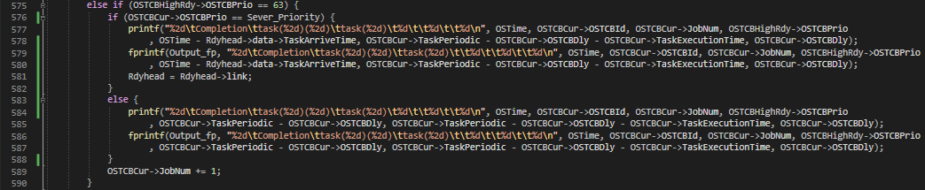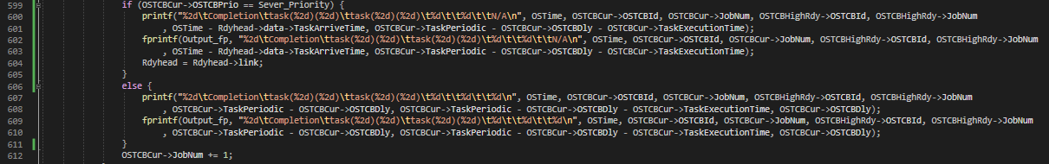
判斷TASK如果是Aperiodic job完成要切換輸出資訊。

